

АДМИНИСТРАЦИЯ МУНИЦИПАЛЬНОГО ОБРАЗОВАНИЯ
«МОНАСТЫРЩИНСКИЙ РАЙОН» СМОЛЕНСКОЙ ОБЛАСТИ

П О С Т А Н О В Л Е Н И Е

от 01.11.2017 № 0355а

Об одобрении прогноза социально-экономического развития муниципального образования «Монастырщинский район» Смоленской области на 2018 год и на плановый период 2019 и 2020 годов

В соответствии с частью 2 статьи 173 Бюджетного кодекса Российской Федерации, Федеральным законом от 06.10.2003 № 131-ФЗ «Об общих принципах организации местного самоуправления в Российской Федерации»

Администрация муниципального образования «Монастырщинский район» Смоленской области п о с т а н о в л я е т:

1. Одобрить прогноз социально-экономического развития муниципального образования «Монастырщинский район» Смоленской области на 2018 год и на плановый период 2019 и 2020 годов согласно приложению к настоящему постановлению.
2. Разместить настоящее постановление на официальном сайте Администрации муниципального образования «Монастырщинский район» Смоленской области (М.К. Степанова).
3. Контроль за исполнением настоящего постановления оставляю за собой.
4. Постановление вступает в силу с момента подписания.

Глава муниципального образования
«Монастырщинский район»
Смоленской области В.Б. Титов
Приложение
к прогнозу социально-экономического развития муниципального образования «Монастырщинский район» Смоленской области на 2018 год и на плановый период 2019 и 2020 годов

Пояснительная записка к прогнозу социально- экономического развития муниципального образования «Монастырщинский район» Смоленской области на 2018 год и плановый период 2019 и 2020 годов

Прогноз социально-экономического развития муниципального образования «Монастырщинский район» Смоленской области на 2018год и плановый период 2019и 2020 годов (далее – прогноз) разработан на основе одобренных Правительством Российской Федерации сценарных условий функционирования экономики РФ и основных параметров прогноза социально-экономического развития Российской Федерации на 2018 и на плановый период 2019 и 2020 годов.
Прогноз разработан на основе анализа социально-экономического развития Монастырщинского района за 2015 и 2016 годы, а также на 2018-2019 годы и добавления параметров 2020 года и определяет основные направления и экономические параметры развития района

- Демографическая ситуация
Демографическая ситуация в районе продолжает оставаться сложной, на протяжении последних лет характеризуется стабильной тенденцией снижения численности населения.
Сокращение численности населения происходило как за счет естественной убыли, так и за счет миграционной убыли. Определяющим фактором сокращения численности населения является естественная убыль, то есть превышение числа смертей над числом рождений.
Среднегодовая численность постоянного населения в 2016 году уменьшилась по сравнению с 2015 годом на 138 человек и составила9239 человек. Городское население составляет 3,683 тыс.чел., сельское – 5,556 тыс. человек.
За 2016 год в районе родилось 94 человека, умерло - 229 человек.

Динамика рождаемости и смертности

Уровень смертности по-прежнему остается высоким, что и является основной причиной естественной убыли населения. За 2016 год смертность превысила рождаемость в 2,4 раза (в 2014 году данное соотношение было 2,7 раза).Миграционный прирост в 2016 году увеличился на 99 человек или на 31,5%.
К 2020 году рождаемость планируется на уровне 72 человека. Уровень смертности постепенно будет снижаться с 229 человека в 2016 году до 225 человек в 2020 году.

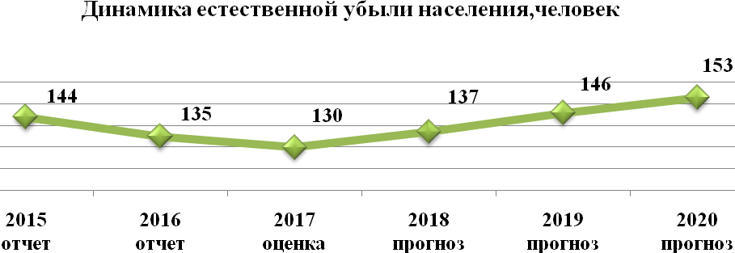

Естественная убыль населения к 2020 году составит 153 человека.
Однако, до тех пор, пока существует естественная убыль населения, демографическая ситуация в районе остается сложной.
Миграция является одним из основополагающих факторов изменения численности. Ежегодное сокращение миграционного прироста наблюдается в районе. Миграционное движение населения связано с транспортно-географическим положением района. Привлекательность города Смоленска и Московского региона подталкивает часть населения к переезду, особенно это касается молодежи, для которой столичный регион интересен в качестве места учебы и работы.
Демографическая ситуация в Монастырщинском районе будет развиваться под влиянием сложившихся тенденций рождаемости и смертности, а также с учетом предполагаемого роста миграции населения. В результате, среднегодовая численность населения района к 2020 году составит 8,86 тыс. человек.

2. Сельское хозяйство
Основной отраслью экономики района было и остается сельское хозяйство. От эффективности работы агропромышленного комплекса зависит экономическая и социальная стабильность района в целом.
В Монастырщинском районе производством сельскохозяйственной продукции занимаются 11 сельхозпредприятий, 4 крестьянских (фермерских) хозяйства и личные подсобные хозяйства граждан.
По оценке в 2017 году всеми категориями хозяйств района будет произведено сельскохозяйственной продукции на сумму 917,2 млн. рублей, индекс производства продукции сельского хозяйства составит 100%.
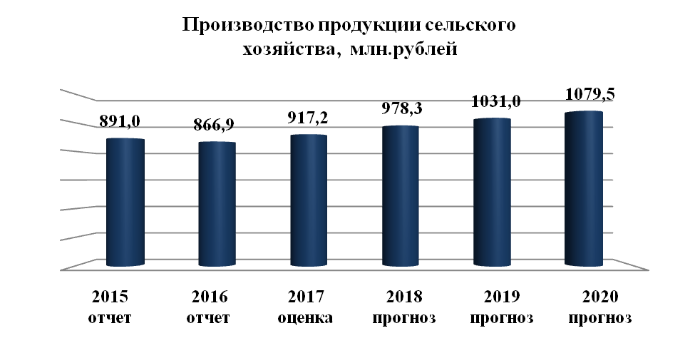
В 2017 году планируется увеличение производства следующих, основных видов сельскохозяйственной продукции:
зерна - 13,21 тыс.тонн (на 23,3% больше 2016 года);
молока - 14,42 тыс.тонн (на 0,7% больше уровня 2016 года);
картофеля - 6,65тыс. тонн (на 0,2% больше уровня 2016 года);
мяса – 1,27 тыс. тонн (на 2,4% больше уровня 2016 года).

Отраслевая структура сельскохозяйственного производства

Ожидаемый объем производства зерна в 2017 году обусловлен увеличением урожайности и расширением посевных площадей на 326га в целом по району.
В 2018-2020 годах рост объема зерна планируется за счет увеличения посевных площадей зерновых всеми фермерами и образования нового крестьянского (фермерского) хозяйства (ИП Гл. К(Ф)Х «Кузьменков П.В.».
В прогнозном периоде рост объемов производства молока ожидается за счет увеличения надоя на 1 фуражную корову.
Производство мяса будет обеспечено за счет увеличения поголовья крупного рогатого скота, а также за счёт реализации инвестиционного проекта «Растениеводство в сочетании с воспроизводством мясных пород КРС и производством говядины в ООО «Брянская мясная компания», которая осуществляет строительство фермы с пастбищным содержанием КРС вблизи д. Любавичи Монастырщинского района. В хозяйствах населения производство мяса сократится на 4 %.
В 2017 году производства картофеля ожидается на уровне 6,65 тыс. тонн, из них 5,15 тыс. тонн планируется произвести гражданами в личных подсобных хозяйствах. Увеличение производства картофеля планируется у ИП, являющегося Главой К(Ф)Х «Мамайко Н.С.» за счет реализации инвестиционного проекта «Расширение фермерского хозяйства».
Значительное снижение производства почти всех видов продукции ожидается по категории «хозяйства населения». Прежде всего, это связано со старением населения и оттоком молодежи из села.
Таким образом, индекс производства продукции животноводства в 2017 году оценивается на уровне 100,1%, далее в прогнозном периоде будет выглядеть следующим образом: 2018 год – 101,3%, 2019 год – 101,8%, 2020 год – 102,7%.
Индекс производства продукции растениеводства в 2017 году картофеля составит 99,8%, в среднесрочной перспективе прогнозируется: 2018 год -101,9%, 2019 год – 102,3%, 2020 год -103,1%.
Индекс производства продукции сельского хозяйства в целом оценивается следующим образом: 2018 год -101,5%, 2019год - 102,1%, 2020 год – 103,0%.

3. Транспорт
В настоящее время протяженность автомобильных дорог общего пользования с твердым покрытием (федерального, регионального и межмуниципального, местного значения) на территории Монастырщинского района составляет 679,75 км.
Удельный вес автомобильных дорог с твердым покрытием в общей протяженности автомобильных дорог общего пользования в 2017 году составит 71,7%. В 2017 году из Дорожного фонда Смоленской области на капитальный ремонт автомобильных дорог общего пользования п. Монастырщина планируется выделить 14,44 млн. рублей.
В сельских поселениях за счёт средств муниципального дорожного фонда планируется ремонт улично-дорожной сети на сумму 12099,0 тыс. руб.
В п. Монастырщина планируется ремонт улично-дорожной сети на сумму 1 100 тыс. руб.
Таким образом, к 2020 году общая протяженность автомобильных дорог общего пользования с твердым покрытием на территории Монастырщинского района не изменится.

4. Строительство
В 2016 году в районе введено 1560кв.м жилья, что на 200 кв.м. или 114,7 % больше фактически введенного жилья за 2015 год.
По оценке в 2017 году ввод в эксплуатацию жилых домов составит 1,650 тыс. кв.м. За период с 2018 по 2020 год за счет индивидуального строительства домов населением, планируется ввести 5,75 тыс. кв.м жилья, из них в 2018 году – 1,75, в 2019 году- 1,90, в 2020 году- 2,1 тыс. кв.м.

5. Торговля и услуги населению
Торговля — это сфера потребительского рынка, которая занимает весомую часть в его структуре и вносит существенный вклад в социально-экономическое развитие района.
Потребительский рынок - это сочетание связанных друг с другом отраслей, обеспечивающих платежеспособный спрос населения и представленных совокупностью самостоятельно хозяйствующих субъектов различной формы собственности, осуществляющих свою деятельность в сфере торговли, общественного питания, бытовых услуг, индустрии отдыха и развлечений.
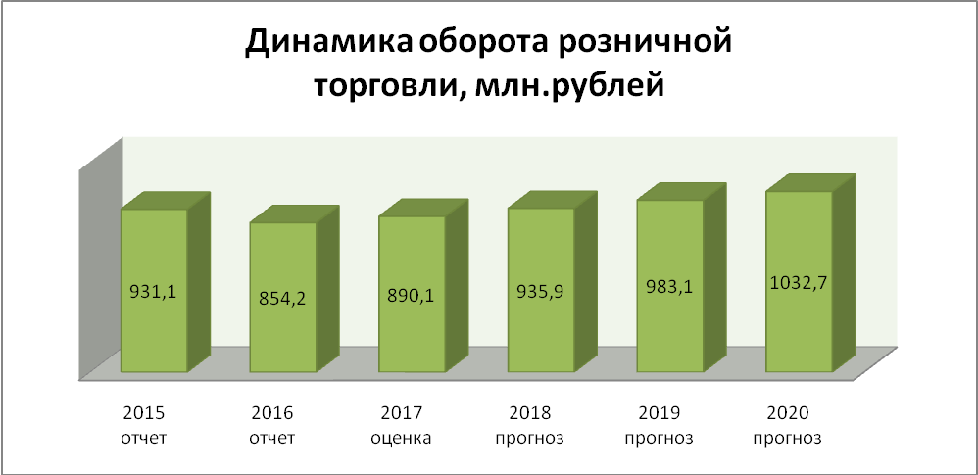

Потребительский рынок муниципального образования «Монастырщинский район» представлен розничной торговлей, общественным питанием и различными видами платных услуг, предоставляемых населению района.
В 2016 году торговая сеть муниципального образования существенно не изменилась.
На 1 января 2017 года сфера торговли Монастырщинского района была представлена 101 объектом торговой сети, в том числе 89 стационарными и ярмаркой выходного дня. Общая торговая площадь по району 4498,6кв.м., в том числе под стационарными объектами 4336,8 кв.м.
Оборот розничной торговли в действующих ценах по организациям, не относящимся к субъектам малого предпринимательства, с численностью работающих более 15 человек (включая средние организации) составил за прошлый год 854,2 млн.руб. и уменьшился к уровню 2015 года на 8,3%.
Услуги общественного питания на территории района осуществляют 22 предприятия общественного питания. По состоянию на 01.01.2017 года оборот общественного питания составил 79,6 млн. рублей, что на 7,4% меньше, чем в 2015 году;
В сфере услуг населению в районе функционируют:
- 20 объектов бытового обслуживания, где работает 50 человек;
- 3 такси; похоронные услуги - 3.
Объём платных услуг населению по крупным и средним предприятиям в 2016 году составил 65,5 млн.рублей.
В 2017 году объем платных услуг по оценке сложится в сумме 65,9 млн. рублей, с темпом роста 96,3% в сопоставимых ценах к уровню 2016 года.
В прогнозном периоде темпы роста объема платных услуг населению составят: в 2018году – 97,5 %, в 2019 году- 98,3 %, в 2020 году – 97,1 %.
До 2020 года на динамику объема платных услуг населению так же, как и на оборот розничной торговли, наибольшее влияние будет оказывать рост доходов населения.
В среднесрочной перспективе Администрацией района планируется продолжить работу, направленную на стимулирование развития розничной торговой деятельности и объема платных услуг на территории Монастырщинского района и деловой активности хозяйствующих объектов, осуществляющих торговую деятельность.
В этих целях планируется проведение следующих мероприятий:
- активизация участия предприятий торговли в реализации социальной политики, проводимой Администрацией района;
- проведение мониторинга цен на отдельные виды социально значимых продовольственных товаров первой необходимости в целях определения экономической доступности товаров для населения района;
- обеспечение участия торговых предприятий в культурно-массовых мероприятиях, проводимых Администрацией района, с целью осуществления выездной торговли;
- организация и проведение выставок-продаж и ярмарок по реализации сельхозпродукции, произведенной товаропроизводителями, а также гражданами, ведущими крестьянские (фермерские) хозяйства, личные подсобные хозяйства или занимающиеся садоводством, огородничеством, животноводством.

6. Малое и среднее предпринимательство
Развитие малого и среднего предпринимательства приобретает все более существенное значение, являясь индикатором становления современной рыночной системы хозяйствования. В целом, на территории района на протяжении ряда лет отмечается положительная динамика развития данного сектора экономики.
На начало 2017 года на территории муниципального образования «Монастырщинский район» зарегистрировано 225 субъектов малого и среднего предпринимательства. Из них индивидуальных предпринимателей 178, малых и средних предприятий 47. Количество субъектов МСП по сравнению с 2015 годом увеличилось на 10 единиц.
Число субъектов МСП в расчете на 10 тыс. человек увеличилось на 3,3% к уровню прошлого года.
Среднесписочная численность работников малых и средних предприятий составляет 770 человек.
Структура производства промышленной продукции представлена в районе 4 направлениями: производство пищевых продуктов; текстильное и швейное производство; производство и распределение воды, теплоэнергии и прочее производство.
В настоящее время производственную деятельность осуществляют 5 небольших предприятий:
- ПО «Монастырщинахлеб» (хлебо-булочные изделия);
- ИП Соколов Л.П. (текстильное и швейное производство, производство мебели);
Стабильным остается положение дел в ПО «Монастырщинахлеб». За 2016 год предприятием выработано продукции на сумму -22160 тыс. руб., или на 103,2% к уровню 2015 года. Количество работающих на предприятии – 33 человек.
Компания «АгроЦентр» г. Москва рассматривает вопрос о строительстве завода по изготовлению упаковочной тары для сельхозпродукции на территории Монастырщинского района - территория бывшего ДПМК.
В 2016 году в рамках реализации муниципальной программы «Создание благоприятного предпринимательского климата на территории муниципального образования "Монастырщинский район" Смоленской области на 2014-2020 годы» проведены следующие мероприятия:
- в рамках оказания консультативной помощи, предоставлялась информация субъектам малого предпринимательства о проводимых областных конкурсах;
- предоставлялась имущественная поддержка субъектам малого и среднего предпринимательства, в порядке предоставления муниципальной преференции, заключен договор аренды недвижимого имущества без проведения торгов с ООО «Виктория - Авто», общая площадь сдаваемого в аренду помещения 58,8 кв. м.;
- актуализация существующей базы нормативно правовых актов в сфере развития предпринимательской деятельности;
- ведение Перечня имущества, находящегося в муниципальной собственности муниципального образования, свободного от прав третьих лиц (за исключением имущественных прав субъектам малого и среднего предпринимательства), предназначенного для предоставления во владение и (или) в пользование на долгосрочной основе (в том числе по льготным ставкам арендной платы) субъектам малого и среднего предпринимательства и организациям, образующим инфраструктуру поддержки субъектов малого и среднего предпринимательства;
- освещение в средствах массовой информации видов и форм оказываемой государственной поддержки субъектам малого и среднего предпринимательства, деятельности Администрации муниципального образования, направленной на создание благоприятных условий для развития малого и среднего бизнеса;
- составление и ведение реестра субъектов малого и среднего предпринимательства- получателей поддержки, размещение его сайте Администрации в сети интернет;
- анализ статистических данных, предоставляемых субъектами малого предпринимательства в органы статистики (по видам экономической деятельности), мониторинг деятельности субъектов малого предпринимательства;
- проведение семинаров и круглых столов по актуальным вопросам малого бизнеса;
- участие в сельскохозяйственных районных и областных ярмарках.
Сложившийся в настоящее время уровень развития малого предпринимательства в Монастырщинском районе недостаточен с точки зрения требований рыночной экономики. Потенциал малого предпринимательства еще недостаточно раскрыт, требуются изменения и в его отраслевой направленности.
Основными задачами, которые необходимо решить в ближайшей перспективе, являются стимулирование развития молодежного предпринимательства, создание условий для повышения уровня знаний по ведению бизнеса, профессиональной подготовки, переподготовки и повышения квалификации кадров, формирование благоприятного общественного мнения о малом и среднем предпринимательстве, насыщение рынка новыми качественными товарами и услугами. В настоящее время недостаточно развита предпринимательская деятельность в сфере организации молодежного и детского досуга, внутреннего туризма, сельского хозяйства.
В прогнозном периоде малое и среднее предпринимательство при успешной реализации намеченных задач на протяжении всего прогнозируемого периода не только сохранит свои позиции, но и будет динамично развиваться, способствуя увеличению числа рабочих мест и снижению уровня безработицы, насыщению потребительского рынка товарами и услугами, увеличению налоговых платежей в городской бюджет.

7. Инвестиции
По прогнозной оценке, в 2017 году на развитие экономики Монастырщинского района будут направлены инвестиции в основной капитал в сумме 198,72 млн.рублей, индекс физического объема составит 162,5% к уровню 2016 года. Увеличение будет обеспечено как за счет реализации частных инвестиционных проектов.

Динамика инвестиций в основной капитал за счет всех
источников финансирования
В прогнозном периоде за счет реализации планируемых инвестиционных проектов, а также целенаправленной работы Администрации района по привлечению новых инвесторов индекс физического объема инвестиций в основной капитал составит:2018 год-71,6%, 2019 год-88,8%, 2020 год-103,3%.
Общий объем инвестиций в основной капитал организаций, не относящихся к субъектам малого предпринимательства, по Монастырщинскому району на 01.01.2017 года составил 101,96 млн.рублей, в том числе за счет собственных средств предприятий – 24,41 млн. рублей, привлеченных средств- 77,55 млн.руб., в том числе за счет средств бюджетов 35,37 млн. руб. Существенное влияние на объем инвестиций оказали следующие предприятия и организации: ТОСП ООО «Брянская мясная компания» оформление земельных участков для строительства фермы с пастбищным содержанием КРС вблизи н.п. Любавичи Монастырщинского района Смоленской области общей стоимостью 8,55 млн.руб. ПСК «Новомихайловский» - 15,31 млн. руб., перевод скота в основное стадо, ОГБУЗ «Монастырщинская ЦРБ» приобретено оборудование на сумму 1,37 млн. руб. Администрацией Татарского сельского поселения выполнены работы по переводу на индивидуальное газовое отопление многоквартирного жилого дома в д. Татарск на сумму -1,55 млн. руб. В Соболевском и Барсуковском сельских поселениях построены газопроводы низкого давления для газоснабжения жилой зоны четырех населенных пунктов общей стоимостью – 28,613 млн. руб. Монастырщинским МФЦ выполнены работы и приобретено оборудование на сумму 1,91 млн. руб. ООО «Газпром инвестгазификация» за счет прочих средств выполнены работы по строительству двух межпоселковых газопроводов стоимостью 40,51 млн. руб.. ТОСП ООО «Брянская мясная компания» выполнено оформление земельных участков под строительство фермы с пастбищным содержанием КРС вблизи н.п. Любавичи Монастырщинского района, объем капитальных вложений составил - 8,55 млн. руб.
Увеличение объема инвестиций в основной капитал к соответствующему периоду прошлого года связано с вложением денежных средств ООО «Газпром инвестгазификация» на строительство межпоселковых газопроводов и реализации инвестиционного проекта по строительству фермы с пастбищным содержанием КРС вблизи н.п. Любавичи Монастырщинского района. На период 2017 - 2020 годы за счет средств бюджетов планируется строительство трех межпоселковых газопроводов от п. Монастырщина до д. Багрецы, д. Гоголевка, д. Носково – д. Досугово, д. Мигновичи – д. Доброселье, а также газификация шести населенных пунктов сельских поселений, выполнение работ по переводу на индивидуальное газовое отопление многоквартирных жилых домов в п. Монастырщина, реконструкция котельной общественной бани в п. Монастырщина. Выполнение реконструкции линий электропередач ПАО «МРСК «Центр» за счет собственных средств. В 2017-2018 годах планируется выполнение работ СОГБУ «Смоленскавтодор» по строительству автодороги д. Стегримово - д. Максимовское и реконструкции автодороги д. Досугово - д. Новомихайловское - д. Босияны общей стоимостью 90,95 млн. руб, а также строительство фермы ТОСП ООО «Брянская мясная компания» вблизи д.Любавичи Монастырщинского района стоимостью около 150,0 млн. руб.

8. Труд и занятость
Среднемесячная начисленная заработная плата работников организаций (без субъектов малого предпринимательства) в 2016 году увеличилась и сложилась на уровне 16,509 тыс.рублей. Вместе с этим фонд заработной платы работников увеличился до 282,49 млн.рублей, среднесписочная численность работников (без субъектов малого предпринимательства) уменьшилась на 5,3% по сравнению с 2015 годом. В прогнозном периоде данные показатели будут постепенно увеличиваться за счёт роста производства и повышения спроса на рабочую силу в связи с созданием рабочих мест при реализации новых инвестиционных проектов, что в результате будет способствовать снижению уровня безработицы. Так, среднемесячная заработная плата работников составит к 2020 году 24,712 тыс.рублей, фонд заработной платы увеличится до уровня 346,100 млн.рублей, среднесписочная численность работников организаций будет на уровне 1,400 тыс.человек.
Показатели, характеризующие ситуацию на рынке труда, в прогнозе строятся на основе данных текущего статистического учета и с учетом сложившихся тенденций за прошлые годы.
На 01.01.2017 на регистрационном учете в центре занятости состояло 136 человека, (на 01.01.2016 - 153чел.).
На рынке труда предложение рабочей силы значительно превышает спрос.
Коэффициент напряженности на 01 января 2017 г. составлял 3,2 человека на одну вакансию. По плану к 2020 году данный показатель предполагается остаться на таком же уровне.
Численность безработных, зарегистрированных в службе занятости по оценке в 2017 году составит 0,135тыс.чел., к 2020 году - 0,129 тыс.чел. Уровень регистрируемой безработицы в среднем по району в 2017 году по оценке составит 2,49%. В прогнозном периоде данный показатель будет снижаться и к 2020 году сложится на уровне 2,40% экономически активного населения.
С 01.01.2016 по 31.12.2016 года оказано содействие в поиске подходящей работы 351 чел., из них 61 чел. безработных трудоустроено на оплачиваемые общественные работы, на временные работы для лиц, испытывающих трудности в поиске работы трудоустроено 8 чел., в том числе в 10-ти дневный срок – 216 чел., 255 чел. трудоустроено на постоянную работу, из них 175 человек по направлению центра занятости.
Активное участие в создании рабочих мест по организации общественных работ для безработных граждан приняли участие: ПО «Монастырщинахлеб», ООО «Рубикон», ОГБУЗ «Монастырщинская ЦРБ», Администрация Соболевского сельского поселения.

9. Развитие социальной сферы

Образование.
Деятельность муниципальной системы образования в среднесрочной перспективе будет направлена на создание условий, способствующих повышению качества образования, укреплению здоровья детей, повышению безопасности их жизнедеятельности, духовно-нравственному и патриотическому воспитанию личности. Будут продолжены системные изменения в сфере образования, направленные на обеспечение его соответствия требованиям развивающейся экономики и запросам общества. В основу развития системы образования будут положены принципы, реализованные в приоритетном национальном проекте «Образование».
Образовательное пространство муниципального образования «Монастырщинский район» Смоленской области в 2016 году включало в себя 1 дошкольное образовательное учреждение - детский сад «Солнышко» и 6 групп кратковременного пребывания при школах, 7 общеобразовательных школ, являющихся юридическими лицами и 7 филиалов, 2 учреждения дополнительного образования: центр внешкольной работы и детско-юношеская спортивная школа. Все общеобразовательные учреждения имеют лицензию на право ведения образовательной деятельности.
Дошкольное образование.
По состоянию на 31.12.2016 года дошкольное образование в муниципальном образовании «Монастырщинский район» Смоленской области получали 156 детей.
Для ликвидации очередности Администрацией муниципального образования в декабре 2016 году на базе МБОУ Монастырщинская средняя школа им. А.И. Колдунова была открыта дошкольная группа на 13 мест. Для функционирования дошкольной группы отремонтирована часть здания интерната МБОУ Монастырщинская средняя школа им. А.И. Колдунова.
Численность детей в дошкольных образовательных учреждений незначительно увеличиться и к 2020 году составит 158 человек.
В 2017 году за счёт увеличения количества детей в возрасте 1-6 лет обеспеченность дошкольными образовательными учреждениями составит 284 места на 1000 детей в возрасте 1-6 лет. К 2020 года за счёт создания дополнительных мест в дошкольных учреждениях показатель достигнет 294 места на 1000 детей в возрасте 1-6 лет.

Общее образование.
Система общего образования в 2016 году была представлена 7 муниципальными общеобразовательными учреждениями и 7 филиалами. Общее количество учащихся в образовательных государственных и муниципальных учреждениях по состоянию на 1 января 2017 года составило 628 человек. Сокращение по сравнению с 2016 годом произошло в основном за счёт ухода незначительного числа выпускников 9-х классов муниципальных учреждений в средние профессиональные учебные заведения. В прогнозном периоде численность детей в общеобразовательных учреждениях немного снизится и к 2020 году численность обучающихся будет около 608 человек.
В части развития общего образования основными принципами деятельности муниципальной системы является обеспечение доступности образования, его вариативности, преемственности, поддержка инноваций.

Главной задачей в среднесрочной перспективе в сфере общего образования будет являться сохранение сети образовательных учреждений.

Дополнительное образование.
Для вовлечения детей в досуг и занятость в свободное время в муниципальном образовании «Монастырщинский район» Смоленской области работает система дополнительного образования, которое стало неотъемлемой частью единой системы образования. В районе оно представлено 2 муниципальными бюджетными учреждениями дополнительного образования: «Детско-юношеской спортивной школой» и «Центром внешкольной работы».
В учреждениях дополнительного образования занимается 285 человек в возрасте 5 - 18 лет, что составляет 30% от общего числа детей данной возрастной группы.
К 2020 году планируется охватить системой дополнительного образования не менее 50% детей в возрасте с 5 до 18 лет.

Здравоохранение.
Работа отрасли здравоохранения в районе направлена на сохранение медицинского обслуживания населения, повышение доступности и качества медицинской помощи.
Медицинскую помощь населению района оказывают 1 центральная районная больница, 2-врачебных амбулатории. 17фельдшерско–акушерских пунктов, которые имеют лицензии на медицинскую деятельность и фармацевтическую деятельность.
Обеспеченность больничными койками в учреждениях здравоохранения на 10000 человек населения в 2016 году составляет 64 койки. Данный показатель к 2020 году планируется сохранить на прежнем уровне.

Культура.
Работа в сфере культуры направлена на сохранение единого информационного пространства, расширение спектра предоставляемых пользователю услуг, организацию досуга населения Монастырщинского района.
На территории муниципального образования «Монастырщинский район» Смоленской области работает 6 учреждений культуры: в том числе 19 библиотек, 24сельских Домов культуры и клубов, 1- Монастырщинский районный Дом культуры,1 музей,1 спортивно-досуговый комплекс «Юность», 1- Монастырщинская детская школа искусств.

Библиотечная система
В 2016 году на территории района функционировали 19 библиотек. Обеспеченность общедоступными библиотеками в 2016 году составила 206 учреждений на 100 тыс. населения.
В среднесрочной перспективе закрытия библиотек не планируется. До 2020 года данный показатель будет незначительно снижаться за счёт уменьшения численности населения и составит 191 учреждение на 100 тыс. населения.

Клубная система
Обеспеченности учреждениями культурно-досугового типа в 2016 году составила 281 учреждение на 100 тыс. населения. К 2020 году обеспеченность данными учреждениями сократится до уровня 270 учреждения на 100 тыс.населения в связи с уменьшением численности населения.
В среднесрочной перспективе основными направлениями развития культуры на территории Монастырщинского района будут являться:
- развитие и поддержка художественного самодеятельного творчества в культурно-досуговых учреждениях Монастырщинского района;
- подключение к сети Интернет всех сельских библиотек;
- укрепление и модернизация материально-технической базы учреждений культуры.
Особое внимание в 2017-2020 годах будет уделено проведению знаковых культурных мероприятий, ставших ежегодными:
- фестиваль патриотической песни среди молодежи «Салют Победы».
- открытый фестиваль детского творчества «Славянский карагод» в г. Горки Могилевской области Республики Беларусь.

Основные тенденции социально-экономического развития
МО «Монастырщинский район» на 2018 год

Основные приоритеты социально-экономического развития МО «Монастырщинский район» Смоленской области на 2018 год остаются неизменными:
1.Улучшение условий проживания, стабилизация демографической ситуации путем повышения рождаемости, увеличение продолжительности жизни населения;
2.Обеспечение занятости населения, сохранение и создание рабочих мест;
3.Развитие отраслей социальной сферы, повышение качества, доступности и разнообразия предоставляемых гражданам муниципальных услуг;
4.Организация культурного досуга и обеспечение населения муниципального образования услугами культуры;
5.Повышение уровня физкультурно-оздоровительной и профилактической работы с населением, пропаганда и поддержание здорового образа жизни;
6. Развитие работы с детьми и молодежью по месту жительства, детских и молодежных клубов, спортивных секций, поддержка молодежного досуга и физического развития населения;
7.Создание условий для комфортного проживания населения путем реализации мероприятий по благоустройству территории района, ремонту и реконструкции объектов жилищно-коммунального хозяйства;
8.Экономия и рациональное использование топливно-энергетических ресурсов, разработка мер, стимулирующих энергосбережение и повышение энергетической эффективности в сфере жилищно-коммунального хозяйства;
9. Повышение эффективности управления муниципальным имуществом, в том числе земельными ресурсами.

